107學年度全國技藝教育績優人員得獎學生代表感言
臺中市明台高中學生 陳昭淯
我是來自台中市明台高中烘焙食品科的陳昭淯。升國三時，對於未來並沒有明確的方向，抱著嘗試心態的我，開始接觸食品群技藝班，沒想到竟成為我未來的亮點。
在國中技藝班學習的時候，每天從早練習到晚，為的就是能夠在升上高中前考完所有烘焙相關的丙級證照，不僅是技藝的學習，老師也不斷教導我們待人處事的態度，和面對任何挑戰的抗壓性。升上高中後有了烘焙基礎，在學習上更能得心應手，在師長的帶領下，參加大大小小的比賽。印象最深刻的就是全國技能競賽，從校內選拔到中區賽，最後晉級到全國賽，一路上經歷了不少挫折。全國賽時的題目是藝術麵包，對我來說是一個全新的領域，藝術方面是我最不擅長的，設計上總是缺乏美感，做出來的成品差強人意。但是在老師的指導下，我一次次地修正改進，最後終於呈現最好的作品，順利拿下中區第五名。全國決賽又是另一番考驗，要做出好幾種不同造型的麵包，成品的重量更要控制在範圍內，這對我而言也是一大挑戰。練習過程中，前期不斷的撞牆，總是沒辦法達到標準，隨著比賽的日期接近，心裡的壓力更大。歷時三天的決賽，我看見了自己的不足，明白還有很多需要學習的地方，如果沒有經歷這次的比賽，我可能永遠不會成長。
比完賽後迎接的是乙級證照的考試，在國中時就稍微接觸過乙級，一路練習到高三，對我而言是駕輕就熟，也順利將證照拿到手。高中這三年的生活相當充實，除了比賽，在重要活動時也常出公差幫忙做點心，參加各項研習，甚至在國際主廚旁擔任助手。這一路以來學習了不少東西，也成長了許多，在高中的生涯留下不可磨滅的回憶。
很高興能夠獲得全國技藝教育績優人員這份榮耀，對我來說別具意義，國中時因為個人因素而沒能參加，當時技藝班的老師對我說:「雖然國中沒有參加，但是在高中一定要拿下。」感謝這一路上所有提拔我、陪伴我成長的老師，在學習的路上我也曾迷茫過，很謝謝當時推了我一把的老師，讓我重新找回自己。最後，我要特別感謝在背後默默支持我的媽媽，總是無條件支持我想做的事。未來的每一天，我都會督促自己一定要更努力把每一件事情做到好，持續地往烘焙這條路邁進。
107學年度全國技藝教育績優人員得獎教師代表感言
國立臺南海事職業學校 陳美足老師
很高興得這個獎，謝謝學校推薦和主辦單位的肯定。
擔任實用技能組長期間，負責承辦實用技能學程各項相關行政業務及承辦教育部委辦「實用技能學程概況手冊編製計畫」，更加了解技能技藝對實用技能班學程學生的重要，也更感佩擔任實用技能班授課老師們、導師們的付出，老師們大家辛苦了。
另外也承辦國中技藝課程各項相關行政業務、配合辦理技職博覽會及技職教育宣導活動，也擔任技藝學程的任課教師，協助學生認識技職教育，從技藝學習中找到方向，提供適性的生涯規劃參考。看著國中生每週學生上完課，來辦公室交教室日誌時，總會和我分享今天的實作作品，有時是XO醬或魚罐頭或蝦米餅，告訴我今天練撒網捕到幾隻魚、解剖魚有多恐佈…，看著他們爭先恐後的要告訴我今天的上課成果時，我知道他們今天的學習收獲滿滿。
也期許不斷充實自已的專業技能及教學知能，透過教學及指導學生參加專題，曾榮獲105年專題暨創意製作競賽決賽商業與管理群科專題組，1組第一名及1組佳作，104年度1 組佳作、今年也指導國中技藝教育專班學生參加國中技藝教育競賽，榮獲文書處理主題第一名，學期中配合課程輔導學生取得乙、丙級證照，過程中培養學生解決問題、團隊合作的能力及透過不斷的練習和學習來精進專業技能，提升學生學習能力及自信心，享受學習的樂趣，身為老師的我也從中學習及再進修，教學相長。要謝謝學校主管和同仁們的協助，還要謝謝老公和女兒的支持，體諒我有時假日和下班時間，還在忙學校的事…。
最後，威謝主辦單位讓我有機會上台和大家分享得獎的喜悅和心得，謝謝大家。

國中學生組
嘉義市立民生國明中學 林欣伶
優良事蹟
1.在合作高職上課期間認真學習，積極用心完成操作，主動向任課老師進一步詢問與課程相關，加深加廣自己所學。上學期選修餐旅課程為該組第一名，家政職群為該組第三名。
2.假日時間自費採買材料額外練習，精進技藝課程所學，參加嘉義市107學年度國中技藝教育課程學生技藝競賽，榮獲家政職群第一名。
3.在校期間參與MV熱舞社，並擔任英文小老師、表藝小老師及學藝股長，利用課餘時間製作教室佈置及畢業紀念冊，態度認真負責，是師長的好幫手。
4.參加嘉義市106學年度閩南語拼音認字比賽榮獲甲等。"

心得分享
國二的時候，我得知了技藝課程。經過輔導老師解說後，我對技藝課程非常有興趣。因為一些家裡的因素，我特別想學會一技之長。但申請技藝課程的過程並沒有那麼的順利，導師與家人起初並不是很贊同我參加技藝課程，讓我感到失落，但我沒有因此而放棄，而是透過溝通讓他們了解我的想法，說服了他們，得到了他們的肯定。
在技藝課程的學習過程中，我學到了許多在課本中學不到的術科操作。在學習過程中我也曾遇到一些問題，但我保持著參加技藝課程的初衷，不輕言放棄，把握機會請教老師。也很謝謝老師不厭其煩的一再仔細教導我，而我也利用假日時間，將每一週所學的東西練習多次，果然皇天不負苦心人，讓我在技藝競賽獲得了好成績！

國中學生組
臺南市立安平國民中學 李佩純
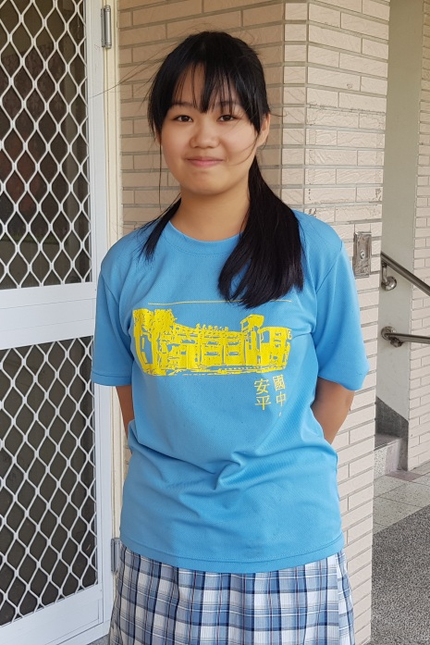
優良事蹟
1.榮獲臺南市107學年度國中技藝教育績優人
員
2.榮獲臺南市107學年度國中技藝教育競賽家
政職群美容主題第一名
3.榮獲華德工家107學年度第一學期家政職群
全班第二名
4.上課認真投入，在課堂上會把高職老師教導的
內容反覆練習到最好，獲選為美容組選手後，
訓練期間用心準備學科和術科，並願意配合帶
隊老師和高職老師的指導，因此自己的學科成績和術科實作都有顯著的進
步
心得分享
原本我不太清楚自己的生涯方向，在參加技藝課程後，慢慢對課程內容產生興趣，所以平時在課堂上表現得十分積極，也萌生想要朝相關科系發展的念頭。當上選手後，在比賽之前的一個月，每週抽了兩天去華德集訓，老師常叫我們測時結束後把紙圖放在另一張桌子上，然後老師再一一的把大家的優缺點指出來，也可以發現自己哪裡畫得不好，後來拿以前剛開始畫的跟練習過後的比差很多，感覺進步了不少。
比賽的時候，之前一起練習的同學都互相加油打氣，老師們也為我們加油，最後比賽結束終於鬆一口氣，也很高興自己得到第一名，謝謝華德的五位老師們細心指導，和淑君老師利用每週四天的午休來幫助我們考學科，所以我才能獲得這麼好的成績！
高中職學生組
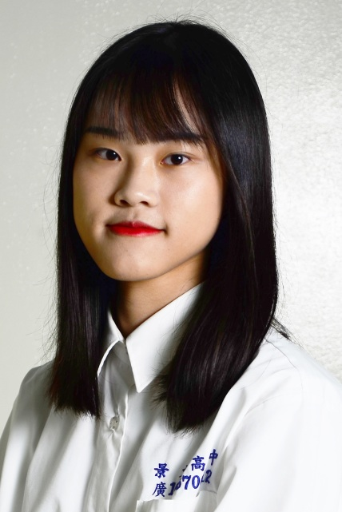
臺北市立私立景文高中 林雅慧
優良事蹟
- 2017年第四屆U貼圖創作大賽「哇Sigh!辦公室」- 全國校園組 佳作
- 106學年度維德金獅獎-祖孫三代情海報徵選比賽 –高中組 佳作
- 2018年景文文創獎 - 動漫繪圖競賽 - 佳作
- 2018年全國校際設計行銷創意競賽活動 - 高中職B組(LINE貼圖) - 第三名
- 2018年第27屆時報金犢獎 - 平面廣告設計類 - 高中組 優等
- 印前製程-PC丙級、乙級技術士證
7. 擔任幹部(班長、副班長)

心得分享
由於國中參加了技藝教育班的課程體驗，讓我對高職設計群有了更多的興趣與熱忱，也使我更加確信自身對於畫畫的喜愛有多麼深厚。
就讀了景文高中的廣告設計科後，從原本零基礎的我們到後來熟能生巧，無論平本設計、電繪抑或專題製作等，學校的老師給予了專業上的指導，帶領著我們參加各項競賽並獲取佳績。然而這些學習過程的寶貴經驗，也使我在創作的過程中逐漸獲得更多知識與自信，並在每個作業與比賽當中明白自己還有哪些部分可以有進步的空間，然後不斷改進與成長。
最後也十分感謝一路以來陪伴著我們成長的所有老師們，您們的耐心教導使我獲益良多，我也會朝此方向繼續努力、提升自我！
高中職學生組
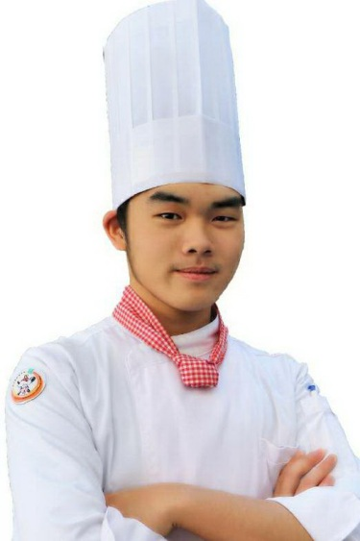
新北市私立穀保家商 蔡憲誌
優良事蹟
- 榮獲107學年全國技藝競賽烘焙職種金手獎(第
12名)
- 積極考取各項國家技術士檢定，目前已考取餐飲
服務丙級、飲料調製丙級、烘焙食品麵包丙級、烘焙食品餅乾丙級、烘焙食品西點蛋糕丙級、中餐烹飪葷食丙級、中式麵食加工-酥油皮糕漿皮丙級、烘焙食品麵包餅乾乙級、烘焙食品西點蛋
糕麵包乙級。
- 參加校外各項烘焙美食等競賽屢屢獲獎，2019醒吾盃全國高中職翻糖工藝
爭霸賽 蛋糕創藝裝飾競賽競賽組 優勝獎、2018城市盃 全國餐飲暨創意競賽 創意鮮奶油蛋糕裝飾組 銀刀獎、2018高雄易牙美食節第21屆全國美食文化大展鮮奶油蛋糕達人賽 金牌獎、杏仁膏裝飾達人賽銀牌獎、藝術麵包爭霸賽 銀牌獎、2018第三屆金山甘藷料理食神競賽 第三名、2018三創盃全國觀光商品設計競賽 全國總決賽 高中組 金牌獎、2018第一屆TMCC台灣現代創意餐飲挑戰賽 靜態烘焙藝術展示類 銅牌獎、2018宏國德霖盃Top Chef全國高中職極限廚師挑戰賽-烘焙組 金牌、107新北市「食在有藝思˙濃情綻新北」食農教育時膳小當家射計料理競賽 優選獎、2017宏國德霖盃Top Chef全國高中職極限廚師挑戰賽-烘焙組銅牌。
4. 104學年就讀三和國中參加穀保家商國中技藝教育課程-餐旅職群與設計職群，表現優異。

心得分享
國中參加技藝班，學餐旅與設計兩個職群課程後，發現對餐旅比較有興趣，選擇就讀穀保家商餐飲科。高職生涯中，在榖保家商當選手以來學習過程中，讓我學會技藝方面的技術，尤其是出去比賽跟考證照，讓我生活更充沛更挑戰自我，每一次的比賽都是一場經驗，不管輸贏都要學習過程，我們餐飲科江裕春主任常說：「時間花在哪，成就就在哪。」我時時刻刻提醒著自己不斷的努力，在學習過程中也要懂得感恩及謙卑的心，成就是時間換取的，考取證照練習過程中，經常從早上練習到晚上，過程很辛苦 但一切都值得，或許我沒有別人的聰明，但我要成為最努力的一個，未來也會好好加油，繼續努力。

高中職學生組
國立草屯商工 張慶承
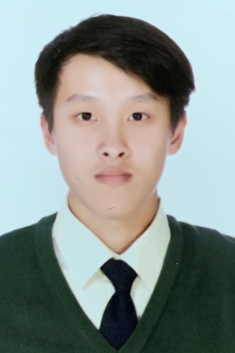
優良事蹟
1. 107學年度全國工業類科技藝競賽-榮獲車床職種第三名(金手獎)
2. 第48屆全國技能競賽中區分區賽-榮獲CNC車床職種第
五名
3. 107學年度友嘉集團舉辦全國工業類科實作競賽-榮獲車
床職種第一名
4. 國立草屯商工校內技藝競賽-榮獲車床職種第一名
5. 南投縣國中技藝競賽-榮獲鉗工職種第一名

心得分享
一路走來，一直在思索自己未來想要的是什麼，國中便開始參加國中技藝班機械群鉗工職種，讓我踏上機械領域這條不歸路！進入草屯商工機械科後，獲選為「車床選手」，從一年級開始，在指導老師要求下，除了星期一至五的夜間訓練外，就連六日也不放過，為的就是能夠在之後的比賽有好的成績！在訓練的過程中除了累還是累，不過這些苦都是值得的，指導老師常說:「苦練是通往金牌的道路」當選手不僅僅要忍人所不能忍，還要有吃得苦中苦的決心，當選手外不僅僅只有技能上的學習，選手的品格也是相當重要！在未來，希望能將自己的技術傳承下去，也非常感謝一路走來一同打拼的指導老師，陪伴我走過許多艱辛的關卡，共創出高中時期酸甜苦辣的回憶。

高中職教職員工組
國立臺南高級工業職業學校 林柏村教師
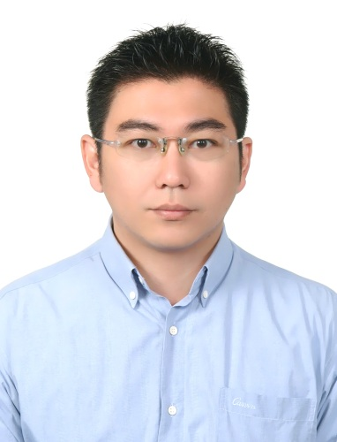
優良事蹟
- 個人技藝表現方面，曾獲得八十學年度工業類科技藝競賽板金類科第一名金手獎，參加第二十三屆全國技能競賽板金職種金牌，代表國家參加第三十二屆國際技能競賽板金職種金牌。
- 投身技職／藝教育二十餘年，長期投入選手技術培訓與技術能力養成，陸續培訓五屆國際技能競賽冷作職類國手，獲得１銅１優勝，培訓十七屆全國技能競賽，獲得１５金９銀８銅。
- 擔任教職期間各項良獲獎事蹟，共計獎勵５２次，其中記功３２次、嘉獎３８次。

心得分享
很高興能在離開母校二十八年之後再回到母校大安高工授獎，大安板金引領我進技職這條路讓我看見不一的世界，很感謝一路指導和幫助我的楊萬和老師和洪元澤老師。
從國手到老師，我只是做角色的轉換和傳承，把最擅長的教給學生，和學生一起面對困難、解決問題，技能競賽就是給一些不喜歡靜態學習而動態學習卻很有天賦的學生一個揮灑的舞台，給學生多元學習的機會，讓孩子知道讀書不是唯一的出路。
感謝一起跟我奮戰的學生、一起合作的同事，以及大會給從事技職教育工作者找回工作熱忱的機會，教育無他，專業、熱忱、真心、不求回報。

高中職教職員工組
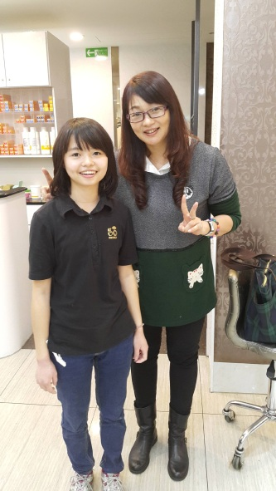
嘉義市私立東吳高級工業家事職業學校 劉郁杏教師
優良事蹟
- 指導學生參加全國技藝競賽美髮職類分別在96.101.105學年度共計榮獲2座個人金手獎(第13
名及第4名)、1個團體金手獎(第8名) 、1座個
人全國優勝獎。
- 熱衷技職教育，學有專精（取得女子美髮乙丙級技
術士，並具 女子美髮職類乙、丙級監評資格）具
高度教學熱忱，深獲同學喜愛。
- 協辦嘉義縣、市國中技藝教育競賽暨成果展，成效
良好，屢獲好評。
- 80年起指導學生參加全國技能檢定通過率逐年提升；指導女子美髮及乙達7~8成以上合格率、丙級檢定達9成以上合格率。

心得分享
“郁杏老師自80學年度在本校擔任教職至今27年，期間擔任擔任本校美髮技術學程及美髮技術科專業指導教師並兼任美容建教組長16年、專任教師兼導師11年，期間負責盡職，且推動技藝教育、技能檢定、全國家事類技藝競賽等校內外競賽屢獲佳績，足為楷模特以推薦。
郁杏老師在校表現優異，對技藝教育非常投入，深獲遴選小組成員ㄧ致通過，推薦代表本校，參加全國技藝教育績優人員甄選”
當我看到以上這兩段評選內容我感觸良多，更感謝學校單位主管以及遴選小組以及教育最高單位這兩大單位給予我教學多年的肯定，並推薦參與全國教育績優人員的甄選~~
教育乃是百年樹人大業，也深信每位學生皆是「可造之才」，實用技能班學生在課業上的學習成就或許不盡人意，但每位孩子皆有其潛能若是能適性適才教導他們，皆能將孩子在技藝方面潛能發揮得淋漓盡致，讓孩子們奠定下良好的基礎以及自信心。
平時對教學認真負責，常觀察孩子的學習並經常傾聽學生的心事，更是不遺餘力地幫助學生解決困難。本著當一位熱心服務又專業的老師，而且經常指導學生參加全國各項技藝競賽，皆獲得優良成績。
教育是志業而非事業，今後仍會持續教育熱忱，因材施教，努力不懈。當一位最稱職的教育園丁。往後繼續秉持著~教育無它唯有愛與榜樣而已~繼續教育好學生，期望每個孩子都能學有專精，於教育界或業界貢獻一己之力並回饋社會。

